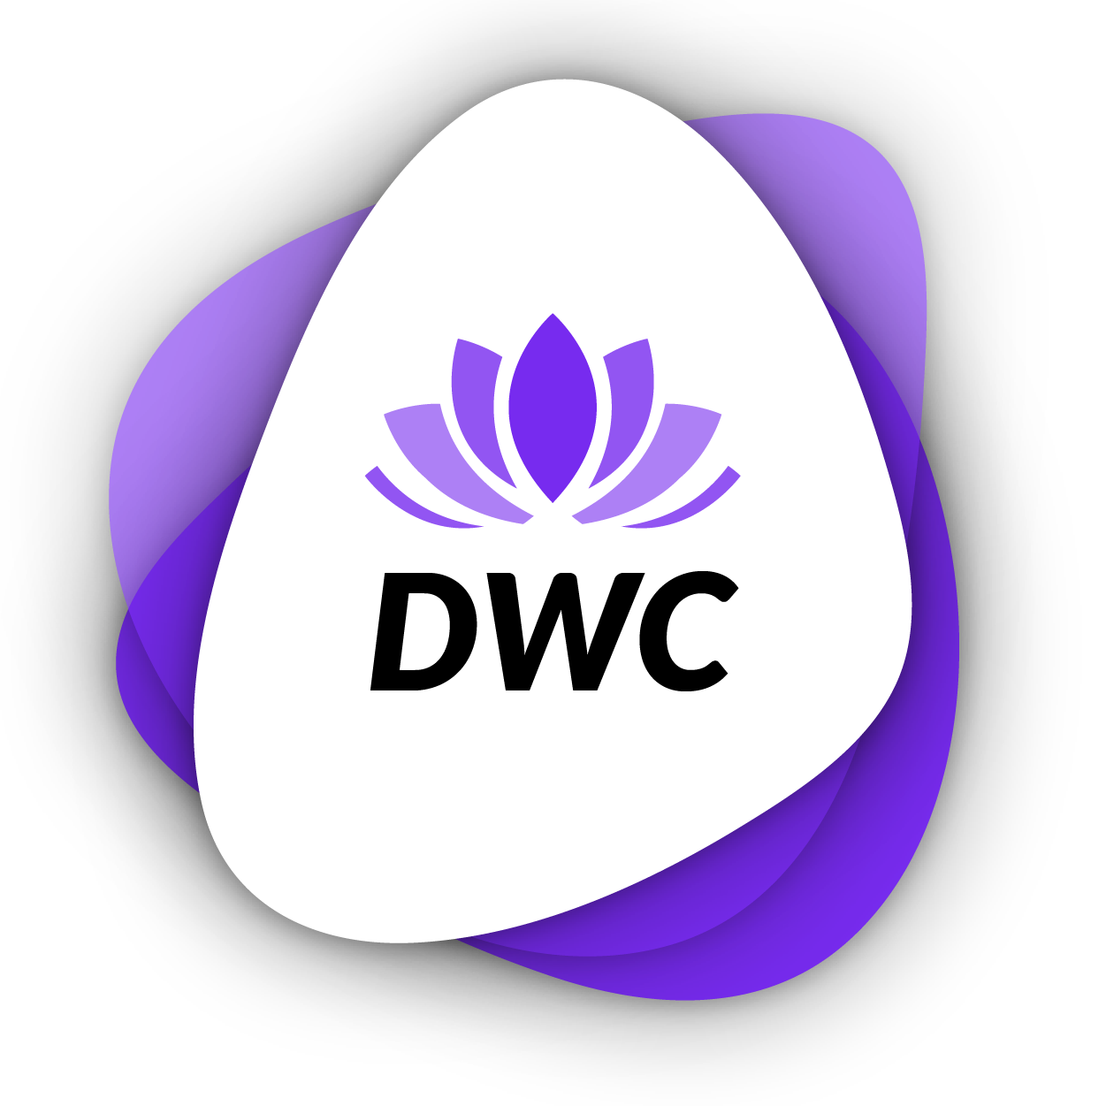
DWC Pädagogisches Programm
Vorgeschlagener anpassungsfähiger Ansatz für variablen Zugang
-
Lehr- und Lernmethoden für Kosmetologie- und Wellnesskurse in der Berufsbildung über das DWC Digital Staff Handbook

Inhaltsübersicht
Hintergrund 3
Teil 1: Vorbereitung auf das Lernen mit Fernzugriff 4
Teil 2: Entwicklung von digitalen Schlüsselkompetenzen bei Tutoren/Dozenten, um effektives Lehren/Lernen aus der Ferne zu ermöglichen 5
Teil 3: Pädagogischer Ansatz des Blended Learning für Auszubildende/Studenten aus der Ferne 7
Teil 4: Austausch innerhalb von Lerngruppen auf lokaler, regionaler, nationaler und europäischer Ebene 8
EU-Haftungsausschluss und Creative-Commons-Lizenz 9

Hintergrund

Im EFT-Bericht "Herausforderungen und Chancen der digitalen Transformation für die berufliche Bildung" heißt es: "Der digitale Wandel kann nicht dem Lehrpersonal überlassen werden, sondern muss von der Schulleitung im Rahmen eines Veränderungsprozesses systematisch gesteuert, begleitet, bewertet und weiterentwickelt werden".
Insbesondere für die berufliche Erstausbildung erweitert digitales Lernen den Zugang zu relevanten und qualitativ hochwertigen Lösungen für die Kompetenzentwicklung, zum Beispiel durch MOOC.
Diese Forschung unterstreicht das wesentliche Ziel unseres Projekts und sein erstes Ergebnis. Wir sehen, dass es ein notwendiges Mittel ist, um die Art und Weise zu ändern, wie Berufsbildungskurse gelehrt werden, die darauf abzielen, die digitalen Kompetenzen von Berufsbildungslehrern für Kosmetik und Wellness zu verbessern.
Im Hinblick auf die Entwicklung digitaler Kompetenzen bei Tutoren und Pädagogen gibt es derzeit eine Fülle von Ressourcen - so viele, dass es eine echte Herausforderung ist, die nützlichsten für Pädagogen zu identifizieren, um das Lernen ihrer Lernenden zu erleichtern und nachzuverfolgen sowie digitale Lernressourcen zu erstellen und zu nutzen. Bevor die Projektressourcen entworfen und erstellt werden, ist eine der Voraussetzungen für das Projekt die Identifizierung der nützlichsten und geeignetsten digitalen Plattformen.

Teil 1: Vorbereitung auf das Lernen mit Fernzugriff

Was ist Lernen mit Fernzugriff oder Blended Learning?

Blended Learning setzt sich aus zwei Achsen zusammen:

- eine Online-Achse, gegebenenfalls zu Hause, die in Bezug auf die zur Verfügung stehende Zeit, den Ort, an dem sie stattfindet, das Lerntempo und die zeitliche Abfolge der Sequenzen angemessen gesteuert wird
- eine Achse vor Ort, von Angesicht zu Angesicht, zum Beispiel in der Schule

Der Lernweg des Schülers muss gekennzeichnet sein und ein integriertes Erlebnis bieten, zum Beispiel durch eine Lernplattform.
Es bietet die Möglichkeit, die Unterrichtseinheiten und die formativen und summativen Bewertungen zu individualisieren, und erlaubt es dem Schüler, im Tempo der Aneignung der Fähigkeiten voranzukommen und nicht nach einer vom Lehrer festgelegten Zeitvorgabe. Es ist ein Weg, um den Schüler autonomer zu machen und das Lehrangebot an sein Potenzial anzupassen, wobei die Vorgaben der Kursprogramme eingehalten werden.
https://www.blendedlearning.org/basics bietet 7 Modelle für Blended Learning, die je nach Bedarf kombiniert werden können.

Allerdings kann KEIN VERBUNDENES LERNEN OHNE AUSRÜSTUNG stattfinden.

Einrichten des Umfeldes:

- Ein zum Lernen oder Arbeiten geeigneter Arbeitsplatz
- ein Schreibtisch/Tisch und ein Stuhl, der für langes Sitzen geeignet ist
- Ein Computer oder Tablet, mit dem der Auszubildende und/oder Student lernen und arbeiten kann
- Eine gute Internetverbindung
- Hilfsmittel wie Kopfhörer, Maus, Lautsprecher usw. in guter Qualität.

Einige Ratschläge:
- Machen Sie ab und zu kleine Pausen
- Sorgen Sie für einen ausreichenden Abstand zum Monitor
- Machen Sie es sich bequem und versuchen Sie, eine angemessene Körperhaltung beizubehalten.
- Gegebenenfalls Verwendung einer speziellen Brille für die Nutzung digitaler Geräte

Digitale Ausrüstung:
- Konto für den Zugang zu einem Videokonferenz-Tool wie Teams, Skype oder Zoom.
- Mailbox und Konto für den Zugriff auf die Cloud-Nutzer wie Gmail, OneDrive, GoogleDrive oder Dropbox
- Grafikprogramme wie Canva, Photoshops, Pixir usw.
- Kommunikationssoftwareprogramme wie Openboard , PowerPoint, Google Slides, Word usw.
- Soziale Medienkanäle: Facebook, Linkedin, Youtube-Kanäle, usw..
- Videobearbeitungssoftware - kostenlose Software
- Einweisung in und Nutzung von gängiger Übersetzungssoftware - Google Translate, Wordreference oder Deepl
- Planungstools wie Google Calendar oder Teams Calendar
- Kommunikationskanäle wie Openboard , PowerPoint , Slides Office, Word, etc.

Teil 2: Entwicklung von digitalen Schlüsselkompetenzen bei Tutoren/Dozenten, um effektives Lehren/Lernen aus der Ferne zu ermöglichen

Die UNESCO hat ein COVID19 Response Toolkit erstellt, das eine Strategie für das Fernlernen, Fernlernplattformen für hybrides Lernen (Blended Learning) vorstellt. Das "Skills for Life Network" bietet eine breite Palette innovativer und relevanter Ressourcen zur Unterstützung der Entwicklung digitaler Kompetenzen.

Die "Enhance Digital Teaching Platform" bietet Ressourcen, die Pädagogen dabei helfen sollen, ihre Lehrpraxis unter Einsatz von Technologie zu entwickeln. Besonders hervorzuheben sind hier die Möglichkeiten, die für den Zugang überall, jederzeit und über jedes Gerät vorgeschlagen werden.

Google und Microsoft haben Materialien erstellt, die das Fernlernen während der Corona-Pandemie erleichtern können. Dazu gehören Online-Tutorials zu Videoanrufen, Livestream und Spracheingabe. Beide bieten kostenlosen Zugang und Lernressourcen an, um ihre Funktionen zu präsentieren.

Wir werden das Bewusstsein und die Fähigkeit der Lehrerinnen und Lehrer fördern, die wertvollsten digitalen Werkzeuge effektiv zu nutzen.

Dies wird in Form eines digitalen Handbuchs geschehen. Es wird es den Lehrkräften von Kosmetologie- und Wellness-Berufsausbildungskursen ermöglichen, ihre eigenen digitalen Online-Lernressourcen zu erstellen und anzupassen, um den genauen Bedürfnissen ihrer Lernenden im Hinblick auf COVID19 oder künftige Pandemie-Einschränkungen gerecht zu werden, wenn sie aus der Ferne arbeiten müssen.

Der genaue Inhalt des Programms wird im Anschluss an die Ergebnisse der in O1 durchzuführenden Analyse entwickelt, aber unsere ersten Untersuchungen deuten darauf hin, dass sie die folgenden Bereiche der digitalen Kompetenz von Lehrkräften umfassen würden:

- Umgang mit Videobearbeitungssoftware
- Wie man wirkungsvolle Kommentare verfasst
- Wie man statische und dynamische Bildschirmaufnahmen macht
- Wie man Grafiken erstellt und anpasst
- Anpassung und Änderung von Beispielvideotutorials, interaktiven Lernaktivitäten und Musterantworten
- Wie man einen YouTube-Kanal erstellt und fertige Tutorials, Lernaktivitäten und Antworten hochlädt
- Wie man Kommunikationsanwendungen zur effektiven Fernüberwachung von Auszubildenden einsetzt

Nachfolgend finden Sie Hyperlinks zu den Modulen zur Entwicklung digitaler Kompetenzen für die sieben oben genannten Themen, jeweils mit einem Videotutorial, Herausforderungen und Anleitungen, die im Rahmen des DSKILTI-Projekts in 6 Sprachen entwickelt wurden:

Sprache | DSKILTI Ausgang | Einfacher Download-Link
Englisch | 1.2. DSKILTI Module 1-8 für Berufsbildungstutoren mit Herausforderungen und Anleitung DE | https://bit.ly/3OaPqWx
Französisch | 1.2. Module 1 bis 8 von DSKILTI für Lehrkräfte in der beruflichen Bildung mit Problemen und Ratschlägen FR | https://bit.ly/3M7xHg1
Deutsch | 1.2. DSKILTI Modul 1-8 für Ausbilder in der Berufsbildung mit Herausforderungen und Anleitung DE | https://bit.ly/3IbiDNo
Italienisch | 1.2. DSKILTI Module 1-8 für IFP-Tutoren mit Hilfe von Leitfäden und IT | https://bit.ly/3M33e2R
Portugiesisch | 1.2. Module 1-8 von DSKILTI für Tutoren von EFP mit Herausforderungen und Anleitung PT | https://bit.ly/3IdPFfX
Spanisch | 1.2. Module 1-8 von DSKILTI für EFP-Tutoren mit Herausforderungen und Anleitung ES | https://bit.ly/3OcMcSG

WIE DAS E-BOOK ZU BENUTZEN IST - kurzes Präsentationsvideo für Pädagogen: https://www.youtube.com/channel/UCTCxr5H2rE7gg2_lzG4f7LQ

Teil 3: Pädagogischer Ansatz des Blended Learning für Auszubildende/Studenten aus der Ferne

Schritt 1: Für jede interaktive Lernaktivität gibt es einen kurzen, animierten Videoclip, in dem alle wichtigen Informationen präsentiert werden - dies wäre wie eine Unterrichtsstunde, die von einem Lehrer oder Ausbilder gehalten wird. 1 Video pro Modul mit einem Abschnitt für jedes Untermodul mit einem Marker pro Abschnitt

Schritt 2: Nach dem Anschauen des Video-Tutorials können die Schüler den Inhalt des
E-Books durcharbeiten. Es wird eine Reihe von interaktiven Lernaktivitäten geben, um das Gelernte zu festigen - Dies wäre wie eine Reihe von Aufgaben, die als Auftrag erteilt werden

Schritt 3: Wenn die Lernenden die interaktive Lernaktivität abgeschlossen haben, können sie ihre Ergebnisse mit den Ergebnissen vergleichen, die der DWC auf der Rückseite des E-Books vorbereitet hat - das wäre so, als würden sie ihre Arbeit zurückbekommen und überprüfen, wie sie abgeschnitten haben. Die Schüler erstellen eine Liste aller Punkte, die sie nicht vollständig verstanden haben.

Schritt 4: Für weitere Unterstützung und für den Fall, dass sie einen bestimmten Aspekt nicht verstehen, können die Lernenden ihrem Tutor in einer Gruppensitzung und/oder über die CoP Fragen stellen und/oder in nachfolgenden Gruppensitzungen diskutieren (siehe Teil 4).

Schritt 5: Quiz am Ende des Moduls - es wird ein kurzes Quiz geben, um zu überprüfen, ob die Lernenden die wichtigsten Punkte gelernt haben - dies ist wie ein Bewertungstest am Ende der Einheit .

Jede interaktive Lernaktivität kann von den Lernenden eigenständig oder in einer Gruppe genutzt werden. Ebenso können die Schritte in einer anderen Reihenfolge durchgeführt werden, wenn dies erforderlich oder sinnvoll ist.

Teil 4: Austausch innerhalb von Lerngruppen auf lokaler, regionaler, nationaler und europäischer Ebene

Das DWC-Projekt zielt darauf ab, den Austausch zwischen Lehrenden und Lernenden durch eine praktische Anpassung des von Wenger (1991) entwickelten COMMUNITY OF PRACTICE MODEL (CoP) zu fördern.

Die DWC-Partner glauben leidenschaftlich an das Konzept der COMMUNITY OF PRACTICE. Ein Modell der Praxisgemeinschaft sollte jedoch nicht auf das lokale oder regionale Gebiet oder sogar auf die Mitgliedstaaten beschränkt sein. Die potenziell nützlichste und wirkungsvollste CoP ist eine Gemeinschaft, die sich auf den gesamten europäischen Raum erstreckt.

Die Partner glauben auch, dass Lehrende und Lernende verschiedener Nationalitäten über Kompetenzen und Erfahrungen verfügen, die, wenn sie diese mit anderen Lerngruppen teilen, den Umfang des Lernens erhöhen und die Chancen auf eine sinnvolle und erfüllende Beschäftigung deutlich steigern können.

INNOVATIVE ASPEKTE:

- Schaffung anregender Möglichkeiten für Zielgruppen aus verschiedenen Ländern zum nicht-formalen Wissensaustausch unter Verwendung interaktiver pädagogischer Methoden und Aufbau dauerhafter Beziehungen
- Wertschätzung und Wiederverwertung von Wissen, Erfahrung und Kultur - Aufarbeitung und Weiterverkauf für zukünftige Vorteile in neuen potenziellen Lebens- und Berufschancen

Wir schlagen DREI getrennte CoP vor, die auf die spezifischen Bedürfnisse zugeschnitten und strukturiert sind:

Pädagogen:
- zwischen Ausbildern innerhalb derselben Organisation
- zwischen Pädagogen aus einer oder mehreren verschiedenen Organisationen desselben Landes
- Zwischen Pädagogen von Organisationen aus verschiedenen Ländern
- Vorgeschlagene Plattform: EPALE

Ausbilder und Auszubildende:
- zwischen Lehrenden und Lernenden innerhalb einer Lerngruppe in einer Organisation
- Zwischen Lerngruppen in einer Organisation & Lerngruppen in einer anderen Organisation aus demselben Land; zwischen Lerngruppen aus verschiedenen Ländern
- Vorgeschlagene Plattform: Signal/WhatsApp

Auszubildende:
- Innerhalb einer Lerngruppe in einer Organisation
- Zwischen Lernenden in einer Organisation & Lernenden in einer anderen Organisation aus demselben Land
- Zwischen Lernenden aus verschiedenen Organisationen und Ländern
- Vorgeschlagene Plattform: Signal/WhatsApp

EU-Haftungsausschluss und Creative-Commons-Lizenz

